**VI Conferencia internacional de estudios Humanísticos**

**Taller 5: Red de estudios de identidad cultural cubana y latinoamericana**

**Título**

**LAS TICs EN ESTUDIO Y PROTECCION DEL PATRIMONIO ARQUEOLOGICO. EXPERIENCIAS EN VILLA CLARA.**

***Title***

***ICTs IN THE STUDY AND PROTECTION OF ARCHAEOLOGICAL HERITAGE. EXPERIENCES OF VILLA CLARA. CUBA.***

Dr.C. Alfredo Benito Pérez Carratalá. Universidad Central “Marta Abreu “de Las Villas. Cuba. <https://orcid.org/0000-0002-9487-036X>

**Resumen:** Es de gran importancia la relación de las comunidades aborígenes y su vínculo con el medio ambiente. El conocimiento integral de los elementos biofísicos del espacio donde se encuentra el sitio arqueológico nos permite realizar la reconstrucción ideal de las relaciones hombre–naturaleza y la estrategia subsistencial de este, a partir de las evidencias del propio registro arqueológico, es por ello que el entorno ambiental del sitio arqueológico, tiene tanta importancia para el trabajo de interpretación arqueohistórica, como de las piezas que aparecen en sus capas antropogénicas. Esto es difícil si consideramos los cambios ecológicos naturales y antrópicos que han sufrido los paisajes. Para alcanzar los objetivos propuestos, se ejecutaron tres tareas básicas: Reconstruir de forma ideal lo más significativos del medio ambiente en el territorio, donde el registro arqueológico haya encontrado evidencias de habitación de las primeras comunidades aborígenes que existieron en nuestro país, para ello se emplearon las nuevas tecnologías de la informática y las comunicaciones. Correlacionar la forma de apropiación del medio ambiente contemporáneo con las comunidades aborígenes, mediante el empleo de los medios de trabajo y el despliegue de una estrategia de subsistencia con alta dependencia del medio natural. Aportar una herramienta en forma de Sistema de Información Geográfica (SIGs) que permita al investigador de forma interactiva y con gran economía de esfuerzos, lograr el análisis y la interpretación del vínculo aborigen–medio ambiente en un territorio dado y tomar decisiones para su protección y uso sustentable.

***Abstract:*** *The relationship of Aboriginal communities and their link to the environment is of great importance. The integral knowledge of the biophysical elements of the space where the archaeological site is located allows us to carry out the ideal reconstruction of the human-nature relations and the subsistence strategy of this, from the evidences of the archaeological record itself. That is why the environmental environment of the archaeological site is as important for the work of archaeohistorical interpretation, as of the pieces that appear in its anthropogenic layers. This is difficult if we consider the natural and anthropic ecological changes that landscapes have suffered. To achieve the proposed objectives, three basic tasks were implemented: To reconstruct in an ideal way the most significant of the environment in the territory, where the archaeological record has found evidence of habitation of the first aboriginal communities that existed in our country, for this the new technologies of information and communications were used. Correlate the form of appropriation of the contemporary environment with aboriginal communities, through the use of the means of labor and the deployment of a subsistence strategy with high dependence on the natural environment. Provide a tool in the form of Geographic Information Systems (GIS) that allows the researcher in an interactive way and with great economy of efforts, to achieve the analysis and interpretation of the aboriginal-environmental link in a given territory and make decisions for its protection and sustainable use.*

**Palabras Clave:** **Palabras claves:** tecnologías de la informática y las comunicaciones (TICs); sistemas de información geográficos (SIGs); reconstrucción ideal del espacio

***Keywords:*** *information and communication technologies (ICTs); geographic information systems (GIS); ideal reconstruction of space*

**1. Introducción**

En los últimos años, ha tomado gran importancia el estudio de la relación de las comunidades aborígenes con el Medio Ambiente, donde se han desarrollado. El conocimiento integral de los elementos biofísicos del área donde se encuentra un sitio arqueológico nos permite poder realizar la reconstrucción ideal de las relaciones hombre–naturaleza y la estrategia subsistencial de este, a partir de las evidencias del propio registro arqueológico, es decir, el Entorno Ambiental del sitio arqueológico que sea objeto de estudio, tiene tanta importancia, para el trabajo de interpretación arqueo histórica, como de las piezas que aparecen en sus capas antropogénicas.

Vale conceptualizar que la cultura, es en esencia: la producción total del hombre, en interacción con la naturaleza –mediado el trabajo, en el marco de la sociedad (Pérez Carratalá, 2013)

Para poder tener una medida más ó menos exacta de cómo fue el medio donde se desarrolló una comunidad dada, debemos acércanos lo más posible a como pudo ser el mismo en la época que nos interese; esto es algo bastante difícil si tenemos en cuenta los procesos de cambios ecológicos naturales que han existido a lo largo del tiempo y de las modificaciones antrópicas que han sufrido los paisajes.

En muchas ocasiones los cambios ocurridos son tan grandes que prácticamente no queda nada de lo que fueron los bosques y la fauna en el momento en que habitaron allí los aborígenes.

En nuestro país, donde habitaron comunidades aborígenes que se encontraban en un nivel de desarrollo de las fuerzas productivas correspondientes a las etapas de economía de apropiación y economía productora –ésta última– poseedora de una economía de subsistencia y ambas muy dependientes de la actividad extractivas (caza, pesca y recolección); de contar con información sobre este particular es de gran importancia para una correcta interpretación y reconstrucción de la vida socio – económica de esas comunidades.

El bosque constituyó el tapiz que protegió a los suelos usados por los antiguos pobladores; su fuente de energía para la obtención de fuego para múltiples propósitos; la materia prima para infinidad de medios de trabajo, para sus viviendas, medios de transporte y también les proporcionaba frutas, tubérculos y otras raíces, como complemento de su alimentación. (2)

La fauna tuvo una gran incidencia en los aportes de proteína al hombre aborigen; fundamentalmente la fauna autóctona, la hoy existente y la extinguida,

La geomorfología, además de los datos necesarios que nos aporta para poder conocer los cambios en el medio circundante, nos permite saber las formaciones geológicas donde se encuentra la materia prima – rocas – que fue usada por el aborigen para la fabricación de herramientas.

También es de gran importancia conocer los tipos de suelos, su genética y particularidades de los mismos. (2)

El conocimiento de la red hidrográfica sirve para poder identificar las fuentes de abasto de agua y las posibles vías de comunicación. En ocasiones mucho de los causes hoy son fósiles, pero en la época en que vivieron en el territorio las comunidades aborígenes, eran fuentes de abasto de agua, de pesca y vías de comunicación.

Todo lo antes expuesto nos motivó la realización del presente trabajo, con el objetivo de poder contar con una herramienta capaz, de manera centralizada, insertar en el análisis de forma interactiva toda la información disponible a la vez que permitirá mantener una actualización sistemática con los aportes de las nuevas investigaciones que se realicen en todas las disciplinas interesadas.

Para poder hacer una reconstrucción ideal del Medio Ambiente en el que vivió el aborigen en el territorio que hoy ocupa la provincia de Villa Clara, debemos hacer un bosquejo de la evolución paleogeográfica de Cuba y el área Circum-Caribe entre los 11, 000 a 7, 000 años AP., que corresponde con el final del Pleistoceno y con énfasis en los cambios glacioeustáticos ocurridos producto de la glaciación Wisconsin.

Este tema se entrelaza con las hipótesis más difundidas sobre las posibles vías migratorias de los aborígenes a nuestro país.

Hace unos 18 000 años el nivel del mar bajó por debajo de los 100 m con respecto al actual, debido al enfriamiento del planeta y la acumulación de hielo en los casquetes polares, dejando al descubierto una gran cantidad de territorios hoy sumergidos. (3)

Como había descendido el mar, las Bahamas era una sola Isla de grandes dimensiones que interceptaba en cierta medida los Vientos Alisios provocando que el clima de Cuba se hiciera continental. (4)

A partir de los registros de relictos edáficos, Ortega Sastriques (1983) ha planteado tres versiones climáticas para un día de abril de hace 18 000 años.

Tomaremos como ejemplo la subregión natural ***Llanura Septentrional de Las Villas*** que se extiende por la costa norte de nuestra provincia.

En la primera versión, el clima allí, era del tipo ***Bsh Saheliano*** (según Köppen) con temperaturas promedio de 25 grados Celsius. Para la segunda versión se mantenía el mismo tipo climático, pero con temperatura promedio de 22 grados Celsius.

En la tercera versión, que es la que seleccionamos finalmente como referencia, la temperatura era de 16 grados Celsius con un clima de tipo **CW Templado Sínico,** (4)

Las áreas de clima **Bsh** debió predominar el bosque ralo espinoso, similar al que hoy forman parte de las costas secas y de los cuabales. (Borhidi, 1976). Para las áreas de clima templado debió de existir pinares y en los lugares de suelo rico debió de haber bosques mixtos de juníperos, cedrela, robles, encinas y sabina. Las gramíneas no eran importantes – esto apoya su poca variedad florística actual – la reducción de ecótopos produjo la desaparición de algunos vertebrados. (3)

Este pudo ser el medio ecológico que encontraron las primeras oleadas de hombres que arribaron a Cuba, bien desde el Norte de América usando como puente a Cayo Sal que había emergido, algo más de lo que conforma hoy su banco o por las Bahamas que era una sola gran Isla muy próxima al centro – oriente de Cuba; aunque no se pueden desdeñar las otras posibles rutas desde Centro América pasando por los Caimanes, o por el arco de Las Antillas Menores. (5)

#### Grafico 1

En Cuba, hasta el momento, el fechado más temprano obtenido por radiocarbono y calibrado por dendrocronología, corresponde al sitio arqueológico Levisa I en la actual Provincia de Holguín, con una antigüedad de 6 000 años AP de afiliación cultural preagroalfarero (comunidades con tradiciones paleolíticas) (5)

Hoy en América se aceptan los fechados más antiguos para Cactus Hill, posiblemente con estratos de 18,000 años AP, Clovis entre 13,500- 12,900, ambos en Estados Unidos, así como el controvertido sitio de Monte Verde en Chile, que arrojó una antigüedad de 14,800 años AP por otra parte, el hallazgo de una industria lítica, donde están presente grandes protobifaces en el centro norte de Villa Clara, Cuba, bien pudiera en el futuro, en la medida en que se desarrollan las investigaciones que aquí se llevan a cabo, aportar más luz sobre el arribo temprano al territorio cubano del hombre amerindio. (15)

Algunos autores opinan que los grupos humanos portadores de las tradiciones paleolíticas, pudieron llegar a Cuba antes de los 10 000 años AP (Guarch, comunicación personal)

Volviendo a la glaciación Wisconsin, al final del Pleistoceno hacia los 8, 000 años AP el clima se fue haciendo más cálido y al derretirse parte de los hielos en los casquetes polares aumenta el nivel del mar, alcanzando en esta fecha aún, unos 18 m por debajo del nivel del mar actual. (3)

Hacia los 11,000 - 7 000 años AP continúa el aumento de la temperatura, finalizando el Pleistoceno y dando paso al Holoceno Temprano (Optimo Climático) y sobre los 6 000 años AP el mar subió con rapidez situándose 3m por encima del nivel actual y fluctúa sobre los + 2 – 3 m hasta los 1 000 años AP en que oscila +- 0,5m y el nivel medio del mar actual, estabilizándose. (5)

A partir del inicio del Holoceno producto de los cambios ambientales ocurridos, el clima de Cuba se convierte en Clima **Tropical de** **Sabana (AW)** (según Köppen) con las consabidas modificaciones ecológicas a la fauna del territorio

Teniendo en consideración que los primeros pobladores aborígenes, presumiblemente llegaron a nuestro territorio, en el Holoceno temprano, nos hemos limitado a concentrar los esfuerzos a partir del Optimo Climático hacia acá, por lo que intentaremos reconstruir idealmente el paisaje de la Provincia hasta mediados del siglo XIX en que se produce el boom azucarero en el territorio y desaparecen los bosques originales, en aras de la economía de plantación que se estableció. (6)

Para alcanzar el objetivo propuesto, se propuso como tareas básicas:

1. Reconstruir de forma ideal los aspectos más significativos del Medio Ambiente en una zona o territorio, donde el registro arqueológico haya encontrado evidencias de habitación de las primeras comunidades aborígenes que existieron en nuestro país, para ello se emplearán las tecnologías de punta existentes en la informática.
2. Correlacionar la forma de apropiación del Medio Ambiente contemporáneo con las comunidades aborígenes, mediante el empleo de los medios de trabajo y el despliegue de una estrategia de subsistencia con alta dependencia del medio natural.
3. Interpretar los elementos básicos y complejos, como resultado de la pesquisa arqueológica, en función de la gestión subsistencial.
4. Aportar una herramienta en forma de Sistema de Información Geográfica, que permita al investigador de forma interactiva y con gran economía de esfuerzos logra el análisis y la interpretación del vínculo aborigen – Medio Ambiente en un territorio dado.

**2. Metodología**

(se debe exponer el tipo de investigación, métodos y técnicas empleados; además de otros aspectos que por el tipo de estudio deba ser incluido).

**3. Resultados y discusión**

Para llevar a cabo el proyecto nos propusimos aplicar un conjunto de métodos que por si solos no abarcan de forma integral el problema, pero si logramos que interactúen de forma dinámica entre sí podemos, arribar a conclusiones interesantes y a la solución de las barreras que no nos permiten una reconstrucción etnohistórica total de una o grupo de comunidades, aunada a la reconstrucción paleo ambiental parcial de un territorio especifico.

Para conocer la productividad y el índice correlativo de rentabilidad de la gestión subsistencial a partir de la fauna adoptaremos el método propuesto por Guarch 1991, mediante el cual se establecen de acuerdo al registro arqueológico y del análisis de la fauna potencial a partir de la inferencia reconstructiva realizada del área de trabajo seleccionadas los animales objeto de trabajo, en las siguientes vertientes:

* Según su utilidad par la subsistencia
* Resistencia que ofrece cada especie a la obtención de la misma
* Dificultad que ofrece el medio a la obtención de cada especie
* Complejo técnico (medios de trabajo) que el hombre tuvo que agregar a su fuerza de trabajo, para lograr obtener la especie (lucha de contrarios entre el hombre y el medio)

En el caso del análisis e interpretación de la gestión subsistencial en cuanto a actividades y su correlación con los medios de producción usamos el método propuesto por Binford, 1969

A saber, se dividen las principales actividades a económicas de la comunidad en:

**Actividades extractivas**:

Caza

Pesca

Captura

Recolección (Vegetal y animal)

**Elaboración de materias primas:**

Elaboración de medios de trabajo

Elaboración de objetos utilitarios y no utilitarios

Preparación de alimentos

A fin de sistematizar la información obtenemos los siguientes índices:

**Número de herramientas dedicadas a la AE .100**

**Total de herramientas del sitio**

**Número de herramientas dedicadas a la emp.100**

**Total de herramientas del sitio**

**Índice de actividades =**

**Extractivas**

**(IAE)**

**Índice de elaboración =**

**de materias primas**

**I (emp)**

En Cuba para los grupos preagroalfareros (comunidades con tradiciones paleolíticas), las funciones destinatarias estimadas de las herramientas de piedra tallada fueron las siguientes:(16)

|  |  |  |
| --- | --- | --- |
|  | **Función destinataria estimada** | **Géneros** |
| A | Elaboración de medios de trabajo | Truncaduras retocadas  Raederas  Denticulados  Muescas  Lascas con retoque inverso |
| B | Elaboración de objetos utilitarios y no utilitarios | Raspadores  Perforadores  Buriles |
| C | Preparación de alimentos | Cuchillo con borde dorsal romo  Lascas y láminas retocadas |

Entonces es posible aplicar el coeficiente de similitud de Gower, 1971, para los principales lotes de piezas, en cada uno de los sitios seleccionados, donde:

**m m**

**Ŝ = Σ Sijk Σ Wijk**

**i =1 i =1**

**S** = Similitud

**W** = Peso de cada una de las variables utilizadas.

Para lograr la correlación interactiva, usamos el Cluster ***Análisis***, que permite, agrupar de modo simultaneo, diferentes variables: cuantitativas, cualitativas y dicotómicas, aún cuando la información de entrada esté incompleta (12)

En nuestro caso preferimos utilizar el ***coeficiente de similitud*** para sitos arqueológicos de la misma filiación cultural, preagroalfareros (comunidades con tradiciones paleolíticas) en cuanto a los aspectos ***cronológicos y corológicos,*** así como para las herramientas presentes en el ***complejo técnico***.

Este modelo se ha usado desde 1988 en nuestro país (13) para conjuntos de piezas arqueológicas, en la mayoría de los casos herramientas de piedra tallada, en busca de correlacionar los rasgos tipológicos de las mismas con otras series, obteniéndose muy buenos resultados, por lo que pensamos que se podían obtener resultados similares en el caso e correlacionar variables controladas de la estructura de los Elementos ***Básicos y Elementos complejos*** de sitios arqueológicos en una región dada.

Es sabido que en un sitio arqueológico no solo se encuentran artefactos, producto de la interacción hombre – naturaleza a partir del trabajo, sino también se encuentran ecodatos, que nos permiten establecer tanto un ordenamiento humano del sitio, como también un ordenamiento natural del área en cuestión (7)

En esta relación reciproca e histórica entre sociedad y naturaleza, donde la sociedad constituye un elemento decisivo – por su carácter transformador – la naturaleza es sentida, aprehendida y modificada por un conjunto de acciones inteligentes de los hombres, los que a su vez se modifican a sí mismos y crean contextos variables según lo que producen, como lo producen y donde lo producen. (7)

Las materias primas a las que se enfrentó el aborigen cubano, anteponiendo entre ellas las herramientas de sílex prioritariamente, fueron la madera, los vegetales en general, el hueso, los dientes, la carne, las pieles y la concha.

En este caso las herramientas de piedra tallada en sílex, que eran las dedicadas a producir otros medios de trabajo, es decir que podemos considerarlas las “maquinas Herramientas” de esa época y son las que tienen un peso preponderante en la economía.

La importancia de la metódica interpretativa, a partir de índices de actividades extractivas y elaboración de materias primas, es la primera etapa para contrastar los niveles de desarrollo en los planos cronológicos y cultural y su interrelación con el medio ambiente, en el cual se desarrolló la comunidad, con el fin de facilitar la reconstrucción etnohistórica de la misma, a partir del reflejo en el registro arqueológico, de los mecanismos de adaptación sociocultural activos al medio ambiente, por una comunidad dada.

Todo esto permite poder perfilar el territorio de la comunidad (10) o el Área de influencia económica (2) así como la posible existencia de la rotación estacional de los territorios (11) consistente en la explotación rotativa de las fuentes de recursos naturales, por un grupo humano, motivado por el empobrecimiento estacional de aquellos más sensibles al impacto humano, en función de la dinámica témporo – espacial de los recursos vegetales y animales con el consabido retorno al mismo territorio una vez recuperado el hábitat.

Esta metodología permite una jerarquización de las actividades subsistenciales indicando en qué medida existía una dependencia más marcada en la explotación de un paisaje o ecótopo específico en un momento dado, es decir cómo, cuándo y cuanto se aplicó más la actividad extractiva en el bosque, en la costa o en el litoral y sobre que especies de la flora o la fauna descanso esa actividad.

Es decir el aspecto cronológico se interrelaciona al aspecto cronológico y estos interactúan activamente en la comprensión de los rasgos principales económicos y socioculturales de la comunidad en específico.

Conociendo que durante más de 10 años el método propuesto por Guarch, para obtener la correlación de la rentabilidad de la gestión subsistencial, a partir de la fauna, usando como elemento básico de análisis, el registro arqueológico correspondiente los restos óseos de la dieta en sitios de la región oriental de Cuba, nos propusimos hacer algo así como “ingeniería inversa”, toda vez que en los sitios del centro norte de Villa Clara, correspondientes a las comunidades que nos ocupan, no aparecen restos de dieta, por ser prioritariamente, paraderos o estaciones con gran profusión de herramientas y preformas..

Además, concientes que dada la limitada potencialidad de la medifauna remanente del pleistoceno y la relativa pobreza de especies de gran porte en la fauna del holoceno temprano, estos hombres se vieron obligados a consumir productos vegetales, nos propusimos también evaluar las posibilidades de obtención de estos por las comunidades, a partir de la reconstrucción ideal de la flora contemporánea con su gestión subsistencial.

Para realizar la reconstrucción del mapa de vegetación del territorio de Villa Clara en el holoceno temprano, recurrimos a la retroproyección superpuesta de la información paleoambiental disponible en el atlas de Cuba a escala 1: 2000 000, para buscar compatibilidad con la escala propuesta de 1: 250 000, además usamos información a partir de percepción remota de fotos satelitales en los canales RGB, 5,4,3 usando el programa ENVI versión 3.6, compatibilizando toda esta información con la superposición de la geología y suelos del territorio, así como la vegetación relictus, que fue apreciada por trabajo de campo. (Ver Fig. 4)

Nuestra Provincia cuenta con un Atlas Arqueológico, donde se reportan 610 sitios Arqueológicos y estaciones ó paraderos, correspondientes a comunidades que se encontraban en diferentes niveles de desarrollo de las fuerzas productivas; de ellos 204 (33,4%) corresponden a grupos preagroalfareros. (comunidades con tradiciones paleolíticas)

Toda la información necesaria fue cargada en una base de datos interactiva sobre plataforma ACCES, especialmente diseñada, para que tributara como base de datos en el SIG.

Para logra los objetivos propuestos, es preciso que se establezcan, además, las correlaciones especificas entre las comunidades faunísticas propias de las diferentes formaciones vegetales con el objeto de apreciar la interacción de la biocenosis en los ecosistemas, para lo que confeccionamos la siguiente tabla:

**Grafico 3**

**TABLA DE CORRELACION DE LAS COMUNIDADES FAUNISTICAS CON LAS FOMACIONES VEGETALES EXISTENTES. EN EL TERRITORIO DE LA ACTUAL PROVINCIA DE VILLA CLARA.**

|  |  |  |  |
| --- | --- | --- | --- |
| **Tipo de comunidad de fauna (según De la Cruz, Jorge)** | **Tipo de vegetación en que se sustenta(según De la Cruz, Jorge)** | **Formación vegetal que pudo existir en el área (según Castañeda, Ildefonso)** | |
| Fauna Hidrófila | De Manglares | Bosques De Manglares | |
| De Lagunas, Ciénagas Y Embalses | Bosque De Ciénaga | |
| Herbazal De Ciénaga | |
| Comunidades Acuáticas | |
| Fauna higrófila | De Bosque Montano | Bosque Pluvial Montano | |
| Bosque Siempreverde mesófilo Submontano. | |
| Fauna Mesófila | De Bosques Semideciduos y Micrófilos. | Bosque Semideciduos Mesófilo | Variante Típica |
| Variante De Humedad Fluctuante |
| Bosque Semideciduos Micrófilo | |
| Bosque Siempreverde Micrófilo De Baja Altitud | |
| Bosque Siempreverde Micrófilo Costero y Subcostero | |
| Complejo De Vegetación De Mogotes | |
| Fauna Xerófila | De Costas | Complejo De Costa Rocosa | |
| Complejo De Costa Arenosa | |
| Matorral Xeromorfo Costero | |
| De Cuabales Y Charrascales | Matorral Xeromorfo Espinoso Sobre Serpentinas. | |

En cuanto a la presencia de los ejemplares de la fauna – hasta el nivel de especie, siempre que fue posible – en cada una de las formaciones vegetales presentes en el territorio, se elaboró la tabla que a continuación se expone, significando si la misma es extinta o no**,** especificando que solo se corresponden con las evidencias arqueológicas correspondientes al registro arqueológico del territorio.

**Grafico 4**

# TABLA DE PRESENCIA DE LA FAUNA EXTINGUIDA Y ACTUAL

Ejemplo: ***Fauna Mesófila de bosques semideciduos y micrófilos:***

|  |  |  |  |  |  |  |
| --- | --- | --- | --- | --- | --- | --- |
| ESPECIES PRINCIPALES | | | Presencia | | **Evidencia arqueológica** | |
| **Grupo** | Nombre científico | **Nombre común** | **Extinguido** | **Actual** | Si | **No** |
| **Moluscos** | Liguus fasciatus ssp. | Guanaja |  | X | X |  |
| Zacrhysia auricoma | Babosa |  | X | X |  |
| **Reptiles** | Epicretes angulifer | Majá |  | X | X |  |
| Alsophis cantherigerus | Jubito |  | X |  | X |
| Anolis equestris | Chipojo |  | X |  | X |
| Chamaleolis sp. | Camaleón |  | X |  | X |
| **Aves** | Ornimegalocnix arredondoi | Buho gigante | X |  | X |  |
| Ara tricolor | Guacamayo | X |  |  | X |
| Amazona leucocephala | Cotorra |  | X |  | X |
| Aratinga euops | Perico catey |  | X |  | X |
| **Mamíferos** | Capromys pilorides | Jutía conga |  | X | X |  |
| Capromys prensilis | Jutía carabalí |  | X | X |  |
| Geocapromys columbianus | - | X |  | X |  |
| Hetropsomys offella | - | X |  | X |  |
| Mesocnus browni | - | X |  |  | X |
| Magalocnus rodens | - | X |  | X |  |

###### Nota: Evidencia arqueológica: Se refiere solamente al registro arqueológico en el territorio.

Una vez que contamos con toda la información referida montada sobre un sistema de información geográfica sobre plataforma Mapinfo profesional versión 6.5; estuvimos en disposición de poder interpretar - para cada sitio o zona arqueológica – el área de influencia económica de la comunidad, que en dependencia del registro arqueológico y del supuesto, de que grupos humanos de 10 a 25 individuos podían abarcar un territorio de unos 30 Km. Hemos logrado correlacionar el equipo técnico, con las actividades económicas especificas de esa comunidad y con los ecosistemas que pudo explotar en función de su actividad subsistencial, así como los datos sobre el patrón de asentamiento, altura sobre el nivel del mar, distancia a las costas, distancia a corrientes fluviales u otras fuentes de aprovisionamiento de agua, vías de comunicación, etc.

Al plotear sobre la base cartográfica digital, los sitios arqueológicos correspondientes a los grupos preagroalfareros (comunidades con tradiciones paleolíticas) en la provincia de Villa Clara, observamos, que se distribuyeron en dos grandes zonas de concentración, al nordeste y al noroeste del territorio.

En la figura 3 podemos ver como en el holoceno temprano, hacia los 8 000 años AP., esas dos concentraciones de sitios coinciden con una inflexión de las tierras emergidas al noroeste por unos 35 Km. Hacia el norte, facilitando el posible paso de estos hombres desde el territorio continental de Norteamérica, usando como puente, cayo Sal, que en esos momentos era una isla de unos 110 por 65 Km. (5)

Por otra parte, la agrupación de sitios al nordeste, coincide con la prolongación de las tierras emergidas en Las Bahamas, lo que pudo también propiciar la llegada de las primeras oleadas de hombres aborígenes a Cuba central.

Otro caso significativo en cuanto a la interpretación arqueológica facilitada por el SIG, confeccionado a partir de la paleo reconstrucción ambiental realizada, es en la presencia aborigen en los alrededores de la ciudad de Santa Clara.

Todos los sitios arqueológicos reportados se encuentran al Norte y Este–Nordeste de la ciudad, en terrenos calizos (Formación Santa Clara), con suelos predominantemente pardo carbonatados que sustentaban un bosque semideciduo mesófilo variante típica, donde crecían muchas especies de frutales y fauna silvestres constituyendo un ecosistema muy apropiado para las actividades subsistenciales factible de explotar acorde al grado de desarrollo de las fuerzas productivas de esas comunidades aborígenes.

Hay que destacar que los terrenos que corresponden a rocas del complejo ofiolítico con suelos esqueléticos y vegetación de Matorral xeromorfo espinoso sobre serpentinitas (Cuabal), con pobreza de especies comestibles tanto de la flora como la fauna; esto quizás explique por qué, aunque es un área bastante explorada, no se hayan reportado evidencia arqueológica alguna. (15)

De igual forma la percepción remota a partir de imágenes satelitales propicia una visión de conjunto muy cercana a como pudieron ser algunos elementos importantes del medio ambiente, en función del patrón de asentamiento y las estrategias de subsistencia de las comunidades aborígenes en un territorio dado.

Como ejemplo; usando el programa ENVI 2.6 y combinando una imagen satelital del noreste de Villa Clara, con los canales **RGB** 3, 5,7 podemos observar claramente el paleocause del río Majá y como este se extendía por algo más de 35 Km. En la otrora llanura costera, que es hoy parte de la plataforma sumergida durante una buena parte del pleistoceno y el holoceno temprano. (Ver Fig. 2)

Este accidente geográfico tuvo que ser de gran importancia para las comunidades preagroalfareras con tradiciones paleolíticas que se asentaron en el área del Charcón, en el municipio de Corralillo. Villa Clara.

**4. Conclusiones**

Creemos, que teniendo en cuenta el estado actual, aún incipiente de este trabajo formular las siguientes conclusiones provisionales:

1. El vínculo del hombre con el medio ambiente ha sido en todos los tiempos de vital importancia, como factor influyente no solo en la conformación de su fenotipo, sino como condicionante para que a través del trabajo lograra una relación interactiva en función de sus fuerzas productivas.
2. En el caso de sociedades –como las aborígenes en Cuba– los factores medioambientales tienen una gran importancia y es imprescindible conocer cuáles eran sus características en el momento que la comunidad se asentó allí, para poder reconstruir con mayor acierto las particularidades de las condicionantes socioculturales de la sociedad en cuestión.
3. El creciente desarrollo de las TIC y el acceso que poco a poco hemos logrado a las mismas nos posibilitan una relación más interactiva y un poder de análisis entre los aspectos ambientales y sus correspondientes socioculturales, de forma expedita, fácil y certera.
4. La arqueometría es la interacción de diferentes disciplinas en función de la arqueología, que aporta elementos para la interpretación, en una investigación tan compleja. Los modestos esfuerzos hasta hoy realizados así lo justifican.

**Recomendaciones**

Creemos oportuno recomendar la concepción de un programa integral de preparación a los arqueólogos latinoamericanos en el empleo de las TIC y la asimilación progresiva de métodos y técnicas de otras disciplinas susceptibles de ofrecer sustanciales resultados a la investigación arqueológica.

**5. Referencias bibliográficas**

UNESCO. El Correo. (1988). El Patrimonio cultural de la Humanidad. Año XLI, París. agosto.

Guarch del Monte, J. M. (1987). Arqueología de Cuba. Métodos y Sistemas. Ed. Ciencias Sociales, La Habana.

Ortega Sastriques, F. (1983). Una hipótesis sobre el clima en Cuba, durante la glaciación Wisconsin. En Rev. Ciencias de la Tierra y el Espacio, No. 7.Ed. Academia. La Habana.

Ortega Sastriques, F. y M. Arcia. (1982). Determinación de las Lluvias durante el Pleistoceno en Cuba por los relictos edáficos. En Rev. Ciencias de la Tierra y el Espacio, No. 4.Ed. Academia. La Habana.

Tabío Palma, E. (1988). Introducción a la Arqueología de Las Antillas. Ed. Ciencias Sociales, La Habana.

Moreno Fraginals, M. (1970). El Ingenio. Ed. Pueblo y educación. La Habana.

Ulloa Hung, J. (1977). Arqueología, ecología y sociedades precolombinas. En: Revista Siga la marcha. No. 9 –10 Sancti Spiritus,

Lumbreras L. G. (1984). La arqueología como ciencia social. Colección investigaciones. Casa de Las Américas. La Habana.

Kabo, V. (1980). La naturaleza y la sociedad primitiva. En: Revista Ciencias Sociales Academia de Ciencias de la URSS, Moscú,

Veloz Maggiolo M. (1976). Medio Ambiente y adaptación humana en la prehistoria de Santo Domingo. Ed. Taller 63. Santo Domingo.

Gower, J.C. (1971). A General coefficient of similarity and some of I`ts properties. Journal of the biometric Society. Londres.

Febles Dueñas J. y A. Rives Pantoja. (1988). Cluster Análisis. Un experimento aplicado a la industria de la piedra tallada del protoarcaico en Cuba. Ed. Academia. La Habana.

Childe, G. (1968). Los orígenes de la civilización. Ed. Revolucionaria. La Habana.

Guerasimov, I. (1987). El Hombre la Sociedad y el Medio Ambiente. Ed. Progreso, Moscú,

Gore, R. (1997). Los americanos más antiguos, National Geographic Magazine, Washington DC, octubre

**Notas**

Ardila Calderón, Gerardo y Gustavo Politis. Nuevos datos para un viejo problema. Investigación y discusión en torno al poblamiento de América del Sur. Boletín Museo del oro n0. 23 enero- abril, Bogotá, 1989 pp. 4-9

Binford, S.R Utensilios de piedra y conducta humana. Ed. Herinane Bloome, Londres. 1975

Bellair, Pierre y Charles Pomerol. Tratado de Geología. Ed. Viens – Vives. Barcelona. 1968

Colectivo de autores. Atlas Arqueológico de Villa Clara, en prensa.

Centro de arqueología y etnología. Anuario de Arqueología 1988. Ed. Academia. La Habana. 1988

Centro de Antropología. Arqueología de Cuba y de otras áreas Antillanas. Ed. Academia, La Habana, 1991

Centro Meteorológico Provincial de Villa Clara. Guía Climática de Villa Clara. mimeografiado. Santa Clara. 1989

Comas, Juan. Manual de antropología física, Entrada del Hombre a América Ed. Fondo de la cultura económica. México, 1982

Del Risco Rodríguez, Enrique. Los Bosques de Cuba. Su historia y características. Ed. Ciencia y Técnica, La Habana. 1995

Gamble, Clive. El poblamiento Paleolítico de Europa. Ed. Crítica. Barcelona. 1990

Grosvenor, Gilbet. Et al. Los albores de la Humanidad. El Poblamiento de América. Ed. National Geographic Society. Washington DC. 2000

Guarch del Monte, José M. Nueva Estructura para las comunidades Aborígenes de Cuba. Revista Historia de Holguín. Holguín. 1988

Núñez Jiménez, Antonio. Las Regiones Naturales. Ed. MES, 1984

Silva Lee, Alfonso. Cuba Natural. Ed. Pangaea. Saint Paul. 1996

1. Pérez Carratalá, Alfredo. La presencia de agricultura en las comunidades denominadas como Protoagrícolas, en la Región Central de Cuba. Tesis para optar por el grado académico de Doctor en Ciencia Históricas. (Manuscrito sin publicar). En repositorio de tesis Universidad de La Habana.2013

Pérez Carratalá, Alfredo e Iván Brito Fuentes. Reconstrucción Geoambiental Ideal de Villa Clara en el Holoceno en Función de la Arqueología. Proyecto 1504 (inédito) En: Archivo Delegación CITMA Villa Clara. Santa Clara. 2001

**ANEXOS**

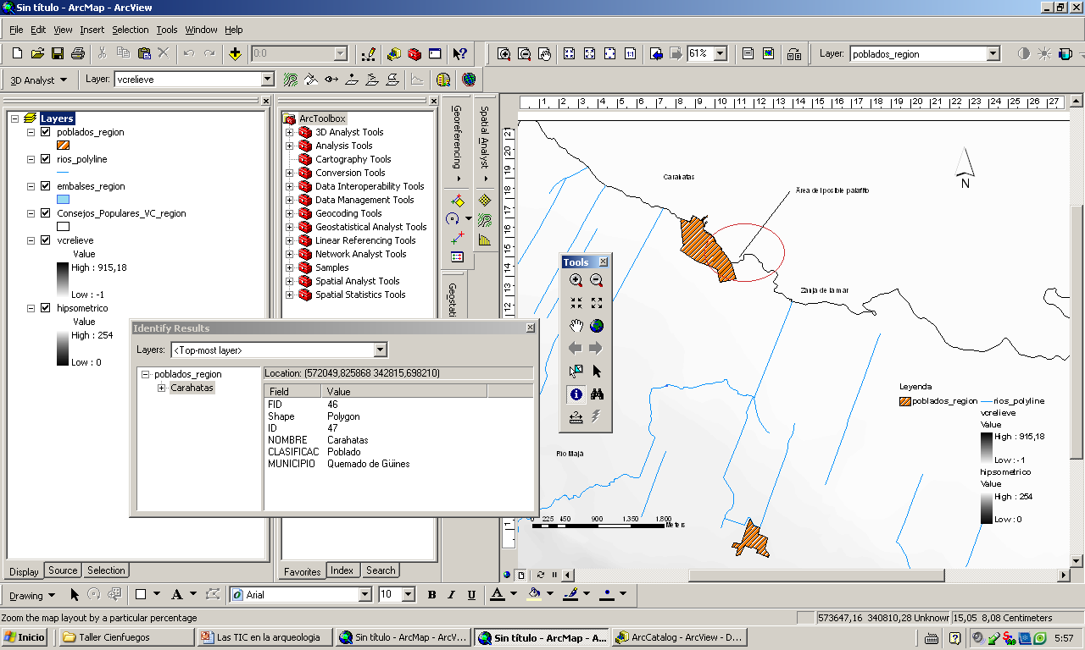

**Fig.1 Ejemplo de análisis cartográfico digital de un área arqueológica empleando el programa Arc GIS, versión 9.2**

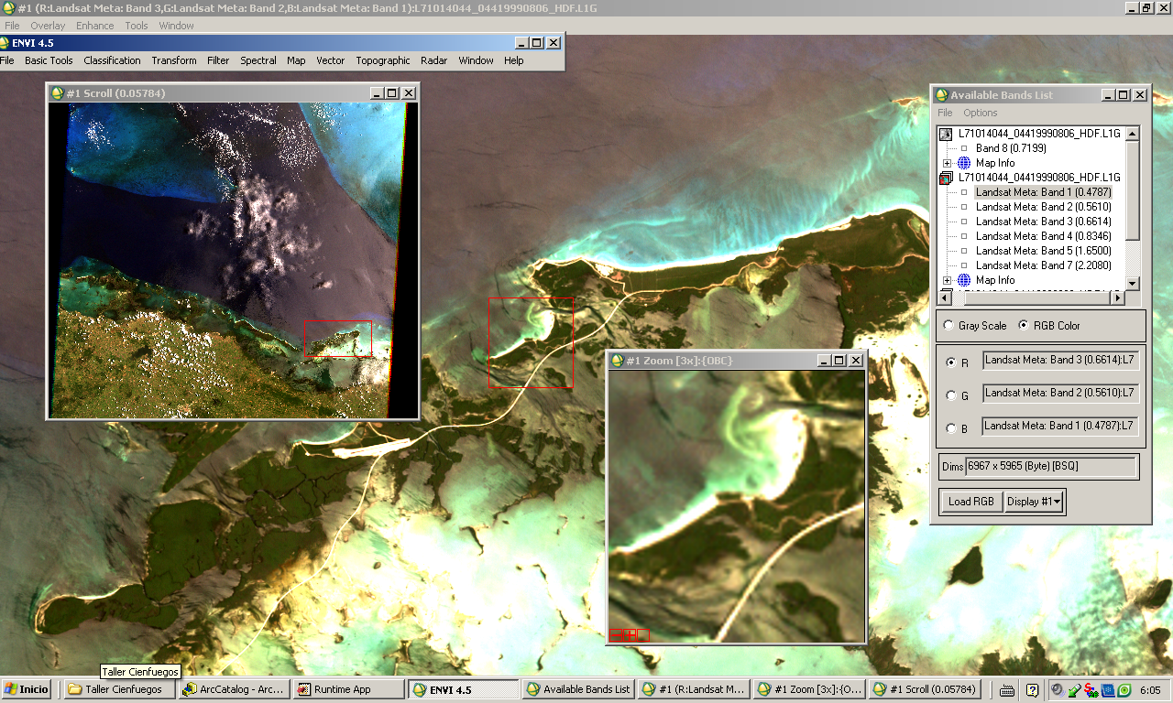

**Fig. 2 Procesamiento digital de imágenes satelitales, con el fin de facilitar la prospersión arqueológica de un área de interés, usando el programa ENVI, versión 4.6**

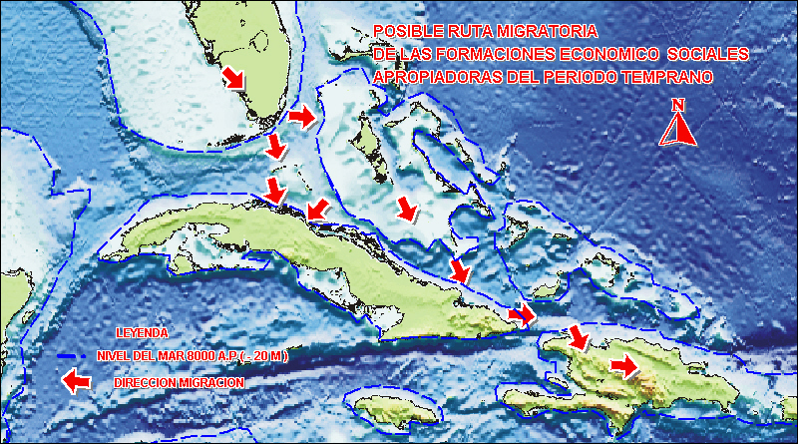

**Fig. 3 Análisis de las teorías migratorias tempranas, empleando una imagen satelital procesada para reconstruir el área descubierta por los cambios galacioeustáticos ocurridos durante el pleistoceno.**

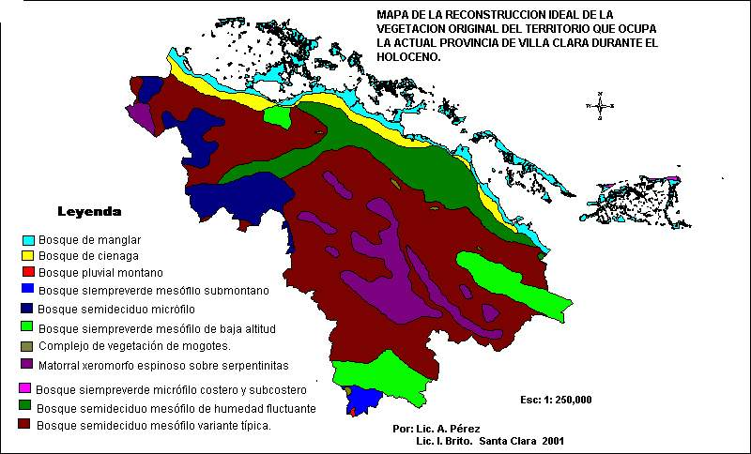

**Fig. 4 Modelo de reconstrucción ideal del paisaje en función de la interpretación arqueológica, con el empleo del programa Mapinfo, versión 10.5**